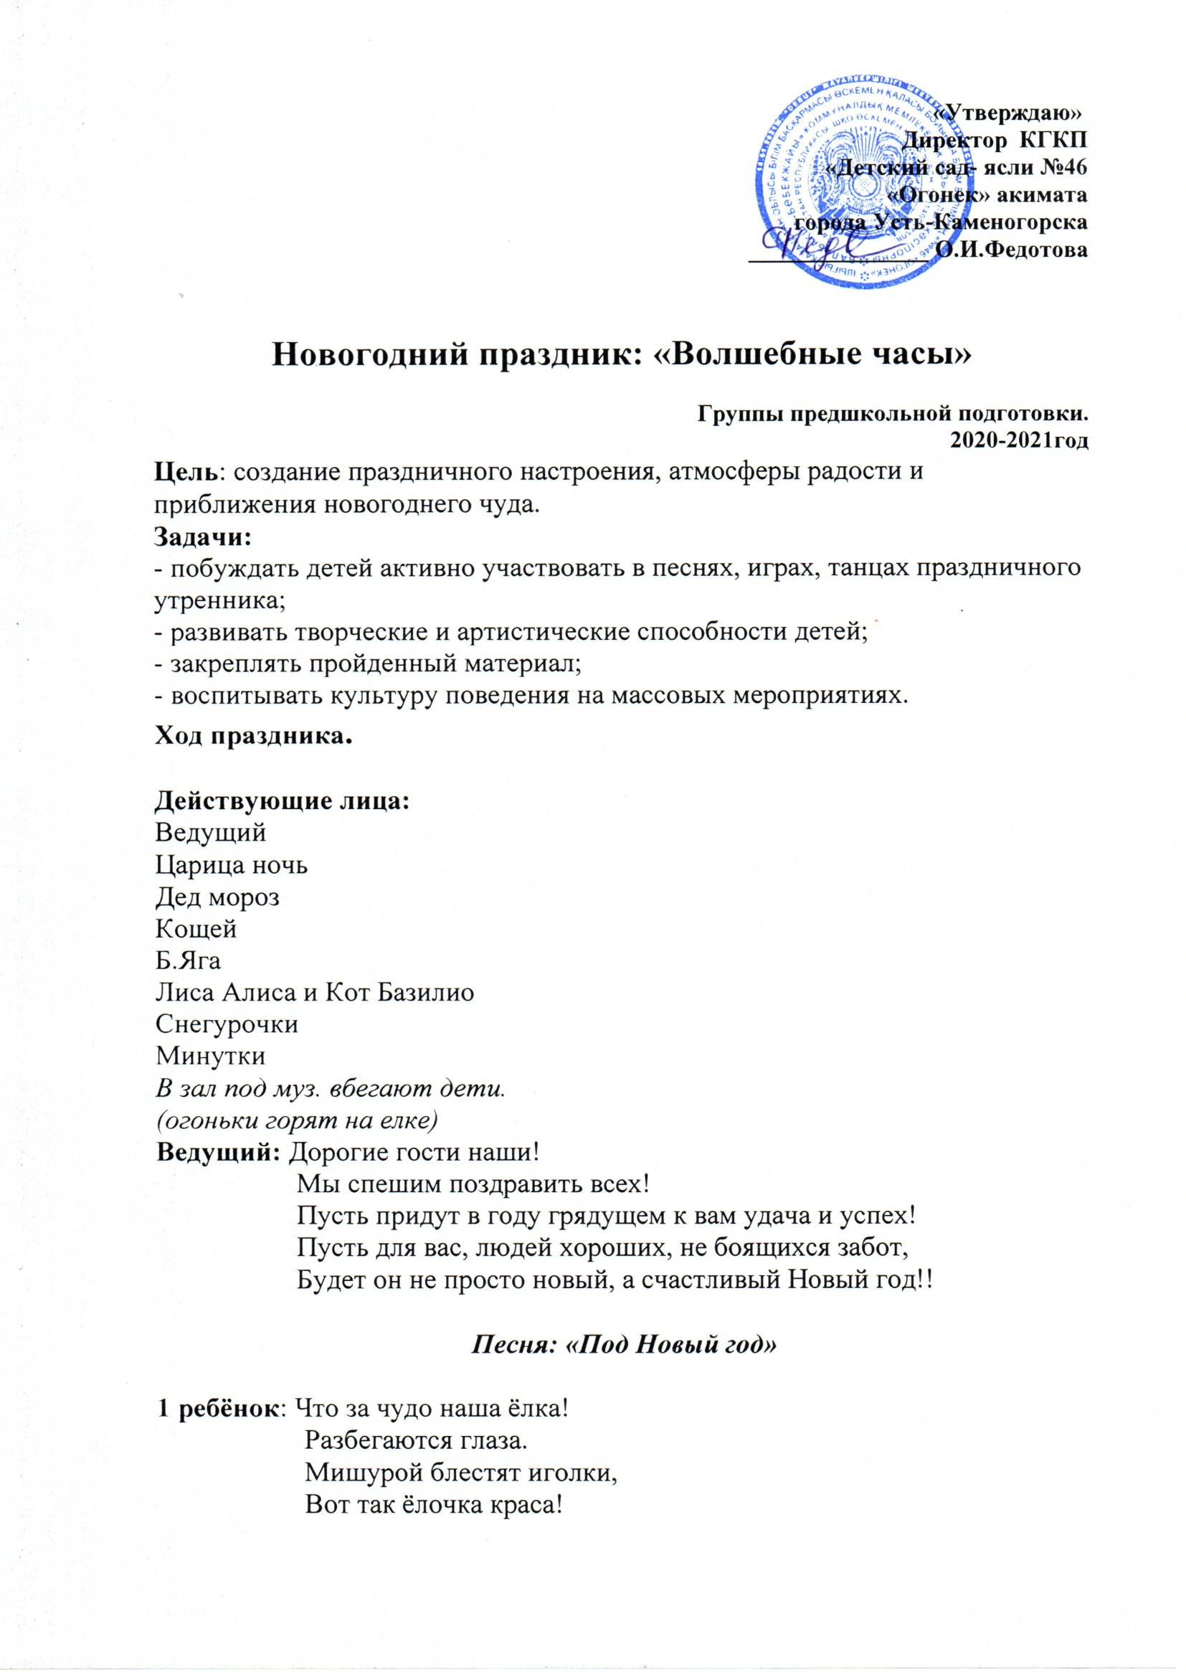
«Утверждаю»
Директор КГКП
«Детский сад- ясли №46
«Огонек» акимата
города Усть-Каменогорска
_______________ О.И.Федотова

«Волшебные часы»
Группы предшкольной подготовки.

Цель: создание праздничного настроения, атмосферы радости и приближения новогоднего чуда.
Задачи:
- побуждать детей активно участвовать в песнях, играх, танцах праздничного утренника;
- развивать творческие и артистические способности детей;
- закреплять пройденный материал;
- воспитывать культуру поведения на массовых мероприятиях.
Ход праздника.

Действующие лица:
Ведущий
Царица ночь
Дед мороз
Кощей
Б.Яга
Лиса Алиса и Кот Базилио
Снегурочки
Минутки
В зал под муз. вбегают дети.
(огоньки горят на елке)
Ведущий: Дорогие гости наши!
Мы спешим поздравить всех!
Пусть придут в году грядущем к вам удача и успех!
Пусть для вас, людей хороших, не боящихся забот,
Будет он не просто новый, а счастливый Новый год!!

Песня: «Под Новый год»

1 ребёнок: Что за чудо наша ёлка!
Разбегаются глаза.
Мишурой блестят иголки,
Вот так ёлочка краса!
2 ребёнок: Целый день мы праздник ждали,
Как о ёлочке мечтали!
И теперь в кругу друзей
Мы станцуем перед ней!!!

Танец «Новый год» - сели-

(Остались девочки)
1 минутка: С Новым годом! С Новым годом! Говорим друг-другу мы!
2 минутка: С Новым годом! С Новым годом! С чудным праздником зимы!
3 минутка: Мы – новогодние минутки! Мы любим смех и любим шутки!
1 минутка: Минуты люди берегут, ведь год составлен из минут!
2 минутка: Сестрицы, милые минутки, забудем смех, забудем шутки!!!!
3 минутка: В чём дело, что случилось???
1 минутка:- Мы проглядели, проморгали! Смотри же в зал, все гости в зале!
2 минутка:- Какой ужас!!!!! Что же делать? Д. Мороз нам этого не простит! Ведь в нашу сегодняшнюю сказку, на нашу сегодняшнюю ёлку может пройти только тот, кто дружит с улыбкой, смехом, радостью и добром!
3 минутка:- Так ведь именно такие зрители и собрались в нашем зале! Верно, я говорю?
1 минутка:- Так просто мы поверить не можем! Д. Мороз приказал нам всё точно узнать. Узнать до его прихода, до наступления Н. Года!
Все вместе:- Как быть, что делать???????
2 минутка:- Есть идея!!!! Пока не явился сюда Д.Мороз, ответьте мне честно на каждый вопрос. Кто с улыбкой дружен, нам сегодня нужен?
Дети: Да!
3 минутка:- А кто с песней дружен, нам сегодня нужен?
Дети: Да!
1 минутка:- А кто с шуткой дружен, нам сегодня нужен?
Дети: Да!
2 минутка: Таким гостям хвала и честь! Такие гости в зале есть?
Дети: Да!
3 минутка:- Как приятно, что сегодня в гости все вы к нам пришли,
И не глядя на заботы, час свободный вы нашли.

(звук маятника от часов)

1 минутка: Это же Волшебные Часы,
Как хорошо, что вы пришли.

(минутки подходят к часам снимают покрывало)

2 минутка: Маятник качается,
Старый год кончается.
3 минутка: Наступает Новый год,
Сказка начинается!
1 минутка: По волшебному пути,
В сказку можем мы войти.
Только где волшебный путь,
Как нам в сказку заглянуть?

Ведущий: Бой часов раздастся, в сказку нам попасть удастся!

Ведущий: Слышите? Кажется, кто –то к нам сюда спешит.

(Звучит волшебная музыка.
Вход Королевы Ночи. Гаснет свет в зале.)

Ночь: Я – королева Черной ночи.
Я мрак и темноту несу.
Морозу трудно будет очень
Найти тропиночку в лесу.
Пусть месяц больше не сверкает.
Не светят звезды в вышине
Огни на елке потухают
А мрак ночной по нраву мне.
Пусть новый год не наступает, часы 12 не пробьют!
Я обе стрелки забираю, по разным сказкам раскидаю,
Пускай попробуют найдут!

(подходит к часам и забирает прикрепленные стрелки)
Звучит звук разбивающегося стекла. Гаснет елка и свет в одной половине зала . Уходит.)
2 минутка: Остановило время ход. И Дед Мороз к нам не идет.
Всё! Весь праздник наш пропал.

Ведущий: Будем Д. Мороза звать,
Чтоб ему все рассказать.
Мы по кругу пойдем веселый хоровод заведем.
Д. Мороз услышит и обязательно найдет к нам дорогу!

Хоровод: «В лесу родилась ёлочка»
На 3х языках
Все вместе: Дедушка мороз, А-у!
Все мы ждем тебя в саду!
(под муз. появляется Д. Мороз)
Д. Мороз: С Новым годом, с новым счастьем!
Поздравляю всех детей,
Поздравляю всех гостей!
Здравствуйте, мои дорогие,
Маленькие и большие!
Ой, какие вы нарядные,
Все румяные да ладные!
Подросли, большими стали
А меня то- вы узнали?
Дети: Да!
Хоровод «Дед Мороз»»

Дед Мороз: Ох, как весело вы меня встречаете! А что это у вас елочка огоньками не сияет? Непорядок!

Ведущий: Дед Мороз у нас беда! Королева Ночь у нас была, елочку потушила, стрелки от часов забрала. Не пробьют часы 12 раз, не наступит Новый год! Ребята подарки не получат!

Дед Мороз: Что же делать? Надо идти да стрелки наши выручать!
Терять не будем время зря,
И новый год, спасем друзья.
По сказкам нужно нам идти,
Чтоб стрелки от часов найти!
А отправимся мы туда на паровозе!
Чупа –чупа – чупа – чу, в сказку я попасть хочу!

Хором: Чупа – чупа – чупа – чу, в сказку я попасть хочу!

Игра Паровоз Д. Мороз

Ведущий: Ребята, смотрите – избушка. Давайте заглянем на огонек.

(под музыку выходит Баба Яга)
Баба Яга: Скоро зимние каникулы, время путешествий.
По этому случаю я, Баба Яга, открываю свое туристическое
агентство. Самые смелые, несомненно, захотят
воспользоваться его услугами. Заявки принимаются в избушке
на курьих ножках.
Дети: Здравствуй Баба Яга!
Баба Яга: Охо-хо-хох…
Кто енто ко мне пожаловал в такой морозный день??
Ведущий: Это дети из нашего детского сада «Солнышко»
Баба-Яга: А чего это вам надобно от меня?
Ведущий: Баба-Яга, помоги нам. Случилась беда!
Королева ночь стрелки от часов забрала. Да по сказкам раскидала. Не пробьют часы 12 раз, не наступит Новый год. И ребята не получат подарки. Баба Яга, ты везде летала, ты везде бывала.
Не знаешь ли ты, где нам стрелки от часов искать?
Баба –Яга: Что правда, то правда! Летала я и в Турецкую Анталию, и в Испанию, в жаркий Мадрид. А как прекрасно питание в Греции –
уксус, перец и прочие специи.
(обращается к ведущему) а вы были на экскурсии «Крыши Парижа»?
Баба Яга: У вас от восторга сдвинется крыша. Открываю турбюро,
Несите злато – серебро!
Ведущая: Я еще не бывала в Панаме.

Баба Яга: Поезжайте, как раз там цунами.
(декламирует)
Дорогие детишки, папы и мамы,
Посмотрите живую рекламу.

Дед Мороз: Баба Яга, а в какую же нам сказку отправиться? Где стрелки от часов искать?
Баба Яга: А вы поиграйте со мной, тогда укажу.
(К детям)
Ой, да что же вы сидите,
Словно репки во земле?
Ну, смелее подходите,
Полетим на помеле!

Эстафета «На метле»

Баба – Яга: Эх, была, не была
Вот Вам волшебный клубочек, от прабабушки мне достался.
Он вам и покажет дорогу.
Баба Яга: Ты клубочек мой беги,
Всем дорогу укажи!

Ведущий: Спасибо тебе Баба Яга!

(звучит музыка Б.Яга улетает на метле)

(клубочек катится)

(Звучит тpевожная музыка.)
Ведущий: Остоpожно pебята, похоже мы в цаpстве Кощея Бессмеpтного!!!
Кощей : ( выезжает на коне )Да, вы не ошиблись. Это моё цаpство - Кощея Бессмеpтного!!! И ждёт вас в нём
неминуемая гибель.
Д.Мороз: За что такой гнев у тебя, Кащей Бессмеpтный?
Кощей : Не люблю я когда человеческим духом пахнет. Отвечайте быстpо, зачем ко мне пожаловали?
Ведущий: Мы ищем стрелки от волшебных часов. Королева Ночь их по сказкам раскидала.
Кощей : Ха-ха-ха... Да бывала у меня Королева ночь и стрелку принесла, да только вам я ее никогда не отдам! Не видать вам подаpков!
Мальчик: (Решительно выступает впеpёд) Отдай стрелку, а то пожалеешь!
Кощей : Это кто пугать меня вздумал?
( Наступает на мальчика)
Кто на моём пути встать посмел? Вот что, мелюзга, бpысь с моей доpоги! А то по-настоящему сейчас pазозлюсь, мокpого места от вас не останется. Считаю до тpёх! Ра-а-з! Два-а! ...
Д.Моpоз: Зачем же ты, Кащей, моих дpузей обижаешь? Они хоть и маленькие, а смелости им
не занимать. Давай, Кащей, лучше со мной силою помеpяемся. Я давно тебя побоpоть хотел, да всё не получалось никак встpетиться нам в одной сказке.
Кощей: Что же Дед Моpоз, с тобой сpазиться можно. Ты пpотивник видный, не то что эти малявки.
«Игра на стульчиках» (Кощей падает )
Д.Моpоз: Ну что, Кощей, отдашь тепеpь стрелку?!
Кощей: Ну ладно, ваша взяла! Так и быть.
Вот если повеселите меня, то ваша стрела будет!
А если нет, останетесь в моем царстве навсегда!
Ведущий: Ребята, справимся с заданием?
Дети: Да!

Флешмоб: «Новогодний»
(Кощей танцует)
Кощей (проигрывая): Да, я и не думал, что вы так умеете! Вот это повеселили. Вот вам ваша стрелка.
Ведущий: Ну, что нам надо отправляться дальше!
Кощей: Идите, идите! А я пока царство свое обойду.
(Садиться на лощадь и уезжает)

(клубок катился под музыку)
(звучит музыка Кота Базилио и Лисы Алисы)
Алиса. Устала я, есть хочу… (садится)
Мы столько времени идем. Ты обещал, что по пути харчевню скоро мы найдем.
Ты обманул меня опять! Придется, верно, голодать!
Базилио: Лиса, не стоит унывать, там что - то вижу я вдали.
Алиса: Дружок, подняться помоги! Базилио, ну что с тобою?

(находят под елкой стрелку от часов)
Алиса: Ведь это стрелка от часов. Ей мы свой голод вряд ли утолим.
Мы любим мясо, а металл с тобой, дружок, мы не едим.
Но у меня возник вдруг план, пусть все простят нас за обман:
Ее с тобой мы закопаем, потом слегка польем водой…
Базилио: И вырастут часы большие, а может быть, и золотые!

Ведущий: Подождите, подождите, кот Базилио и лиса Алиса. Не надо закапывать нашу стрелку. Мы без нее не можем встретить Новый год.
Лиса: Это кто тут нас позвал?
Кот: Какую еще стрелку? У нас ничего нет!

Дед Мороз: Ах вы негодные! Куда дели нашу стрелку? Отдавайте сей же час!
Ведущая: Быстро справимся мы с вами! Забросаем всех снежками!

Кот и Алиса: (испуганно) ой-ой ой! Это же Дед Мороз!

«Игра в снежки»

Алиса: Совсем заморозили нас своими снежками. Брррр...
Кот: Помогите! Я замёрз! Сейчас отвалится мой хвост!
Алиса: Заморозили калеку! У него здоровья нету!
Дед Мороз: Вы ребяток не пугайте! Ну-ка, быстро отвечайте!Куда дели стрелку от часов? Отдавайте!
Кот: Это всё она – Лиса!
Алиса: Тьфу, бесстыжие глаза!

(Кот и Алиса вцепляются друг в друга)
Дед Мороз: Ну-ка, тихо! Не ругайтесь! И во всём нам сознавайтесь!
Кот: Стрелку вашу, отыскали в землю чуть не закопали!
Алиса: Только вы простите нас! Очень стыдно нам сейчас!
(отдают стрелку Ведущему)
Дед Мороз: Ишь, ты как заговорили! Ребята, прощаете их?
Ладно, мы прощаем вас! Только, чур, в последний раз!
(Алиса и Кот жмутся друг к другу от холода)
Ведущий: А за вашу честность, пока вы окончательно не замерзли, мы вам валенки подарим.
Танец «Валенки»
(Коту и Лисе) отдают валенки
Ведущий: Вот и вторая стрелочка нашлась. Теперь мы сможем починить волшебные
часы.
Дед Мороз: нам пора возвращаться в детский сад.
(смотрит вдаль, звучит волшебная музыка)

Д.Мороз: Пора часы новогодние починить, да праздник начинать.
Минуточки выходите
Стрелочки прикрепить помогите!

«Танец часики»
(прикрепляют стрелки к часам)
Дед Мороз: (смотрит на часы, чуть подойдя к ним)
Время неудержимо движется вперёд.
А это значит – наступает Новый год!

Ребенок: На пороге Новый год – время радостных забот.
Время добрых новостей,
Время сказочных гостей.

Пусть новый год к вам в дом войдёт
И счастьем дом наполнится!
И всё, о чём мечтали вы
Пусть в Новый год исполнится!

Тик-так! – стучат часы у нас
и стрелки чередой спешат вперёд.
Прошёл уж час. И вновь мы слышим бой.
Сейчас часы пробьют 12 раз!

Д. Мороз: Бьют волшебные часы,
Чудо совершается.

Начинается бой часов. Дети считают. Д. М. подходит к часам.

(огни на ёлке загораются.)

Дед Мороз: С новым годом, с новым счастьем!
Я спешу поздравить всех.
Пусть обходит вас ненастье.
Пусть звучит ребячий смех!
Крепко за руки беритесь
В круг широкий становитесь.
Будем петь и танцевать,
Будем Новый год встречать!

Хоровод «В новогоднюю ночь» (тик так)

Игра с Д.Морозом

Ведущий: Давно ребята наши знают,
Что любит Дедушка Мороз
Когда ему стихи читают
Про снег, метели и мороз.

Чтение стихов
1. Шубка, шапка, рукавички.
На носу сидят синички.
Борода и красный нос -
Это Дедушка Мороз!

2. Кто в нарядной теплой шубе,
С длинной белой бородой,
В Новый год приходит в гости,
И румяный, и седой?
Он играет с нами, пляшет,
С ним и праздник веселей!
– Дед Мороз на елке нашей
Самый главный из гостей!

3. Зима обходит всю планету,
И бродит сказка с ней по свету,
Под Новый Год заходит в дом
И мы ее сегодня ждем.
Она уже в пути теперь.
И скоро постучится в дверь.

4. Посмотри на календарь -
Приближается январь.
Это значит, Новый год
Собирается в поход.
Снег сверкает ярко-ярко,
Мне и весело, и жарко.
Это значит, что зимой -
Самый лучший праздник мой.

5. На весёлых детских ёлках
Чудеса блестят в иголках.
Здесь, под ёлкой, в Новый год
Каждый что-нибудь найдёт.
Надо лишь заранее
Загадать желание!

6. Новогодние деньки,
Снег морозный, колкий.
Загорелись огоньки
На пушистой елке.
Шар качнулся расписной,
Бусы зазвенели.
Пахнет свежестью лесной
От пушистой ели.

Дед Мороз: Да, ребята, молодцы!
Меня порадовали вы!
Вы и пели и плясали,
И стихи мне прочитали,
А сейчас пришла пора
Попрощаться детвора!

Ведущий: А подарки Дед Мороз,
Ты ребятам их принес?

Дед Мороз: Вот я старый, вот дурной, голова моя с дырой.
Ну конечно! Это здесь! И мешок отдельный есть! (ищет)
Есть, конечно! Где – то был. Где же я его забыл?

(звучит резкий звук)
Вед. Но что это за звон и скрежет?
Дед Мороз: Неужели, стрелки взбунтовались? Пойду, посмотрю.
Да здесь мои подарки!

Ведущий: Дедушка, это ты приготовил детям сюрприз?
Дед Мороз: Конечно, я!

(Раздают подарки, звучит веселая музыка.)
Ведущая: Ну вот пришла пора проститься,
Нас в завтра новый день зовет.
Но этот праздник повторится,
Для вас. Ребята через год!

Дед Мороз: А я уж вам подброшу снега,
Чтоб вы могли на лыжах бегать.
Чтоб пели весело коньки,
Летали в воздухе снежки.
Всю зиму буду с вами я,До новых праздников друзья!

Прощаются с детьми и уходят.

